1. لأننا نقوم بتحدد نمط المتحول أي اننا نقوم بإخبار ال compiler ما هو نمط المعطيات المراد للمتحول   
   مثال :

Int x = 3 ;

اما ال loosely typed languages يكون الحجز دون تحديد نمط معين

مثال in javascript:

var marks = 20 ;

var str =”1dfgdfgdfg” ;

var raining = true ;

2

|  |  |
| --- | --- |
| الأنماط البسطٌية | والأنماط المرجعيةٌ |
| تحمل قيم | تحمل مرجع |
| لا يمكن أن تكون null | يمكن أن تكون null |

3

boolean **,**char ,byte ,short ,int ,long ,float ,double ,void

4 نعم للاستفادة من مزايا الأنماط المرجعية (وجود توابع جاهزة لمعظم العمليات التي نحتاجها )

5 نعم

Integer.parseInt("123")=123;

Integer.parseInt("123",8)=83

Integer.parseInt("123",16)=291

بالمثل

Short.parseShort()

Byte.parseByte()

Double.parseDouble("5")=5.0

Double.parseDouble("5.5")=5.5

بالمثل

Float.parseFloat()

6

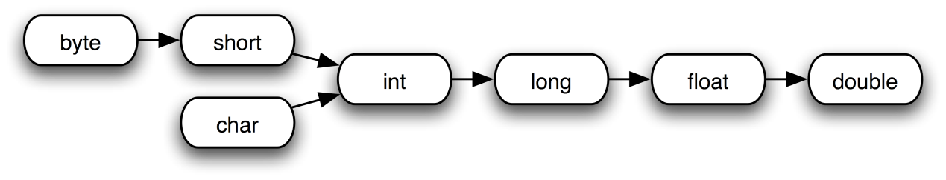

تقوم الجافا تلقائياً بالتحويل بين الأنماط كما هو موضح عند الاسناد

int num='s';

float fnum=1236547890;

7

Integer.MAX_VALUE;= 2147483647

(float) Integer.MAX_VALUE;= 2.14748365E9

8

Long.MAX_VALUE= 9223372036854775807

(float) Long.MAX_VALUE;= 9.223372E18

(double) Long.MAX_VALUE;= 9.223372036854776E18

9 . هناك نوعين من ال casting (up and down casting)

examples for downcasting : int x = 19.3 ; x ==19 ولكنه نوع غير آمن

يمكن استخدام ال downcasting على ال References ك قصر مؤشر من نمط ال superclass على subclass

Examples for upcasting : float y = x ;y == 19.0

كما يمكن استخدام ال upcasting على references ك استخدام مؤشر من نمط superclass ك يشير على غرض من نمط subclass